Конспект коррекционного занятия для детей 5-6 лет (старший дошкольный возраст) «Путешествие в лес»
Цель: развитие мышления путем формирования элементарных математических представлений и решения логических задач.
Материалы и оборудование: раздаточный материал (бланки с заданиями и упражнениями), простой карандаш, музыкальное сопровождение «Звуки леса»
Ход.
1.Звучит музыка «Звуки леса» Ребята, прислушайтесь. Что вы слышите? (ответы детей)
Правильно, это звуки природы. Давайте закроем глаза и на минутку представим, где же мы с вами оказались. Мы слышим шорох ветра, пение птиц, жужжание пчелы, звон ручейка. Где же мы? (ответы детей). Правильно, ребята, мы с вами в лесу. Сейчас начнется наше путешествие, а кто нам встретися в лесу мы узнаем из загадок.

Загадки о лесных обитателях.

Сок цветов душистых пьет,
Дарит нам и воск, и мед.
Людям всем она мила.
А зовут ее ... (пчела).

Он строитель настоящий,
Деловитый, работящий.
Под сосной в лесу густом
Из хвоинок строит дом. (Муравей)

Любит кушать он малину
в берлоге спать всю зиму.
Страшно может он реветь,
А зовут его…(Медведь)

Догадайтесь, кто же это?
В шубу рыжую одета.
И не рыба, и не птица.
Это — хитрая…(Лисица)
На его спине иголки
И длинны они, и колки.
Потому-то вдоль дорожек
С ними смело ходит…(Ежик)

Это что за зверь такой?
Может жить он под землей.
Норку и подземный ход
Лапами копает… (Крот)

Уши длинные, несмелый.
То он серый, то он белый.
То бежит, а то уж скачет,
Куцый хвост от волкапрячет.
(Заяц)

Кто по ёлкам ловко скачет
И взлетает на дубы?
Кто в дупле орехи прячет,
Сушит на зиму грибы? (Белка)

Птица хищная с ушами

Громко ухает ночами. (Сова)

Хоть я не молоток —
По дереву стучу:
Обследовать хочу.
В нем каждый уголок
Хожу я в шапке красной
И акробат прекрасный. (Дятел)

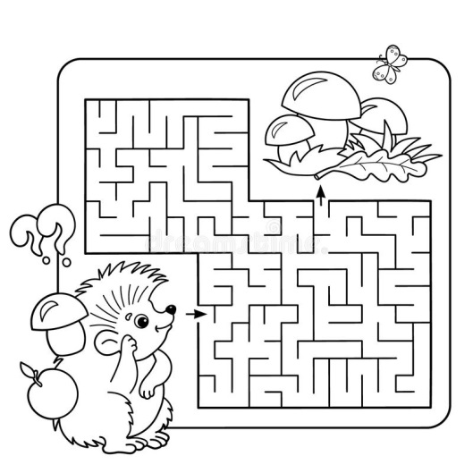
Друзья, вы молодцы, все загадки о лесных жителях отгадали верно. А теперь задания от лесных животных
2. Задание «Лабиринт»
Инструкция: помоги Ежику собрать грибы.

3.Физминутка «На водопой»
Жарким днём лесной тропой
Звери шли на водопой (идут, громко топая)
За мамой - лосихой топал лосёнок
( «рога» из пальцев рук над головой),
За мамой- лисицей крался лисёнок( крадутся на носочках),
За мамой- ежихой катился ежонок(приседают, медленно двигаются вперёд),
За мамой- медведицей шёл медвежонок(идут вперевалку),
За мамой- белкой скакали бельчата (скачут вприсядку),
За мамой- зайчихой- косые зайчата (прыгают на 2 ногах, сделав «ушки» над головой»),
Волчица вела за собою волчат (рычат),
Все мамы и дети напиться хотят (хлопают в ладоши).

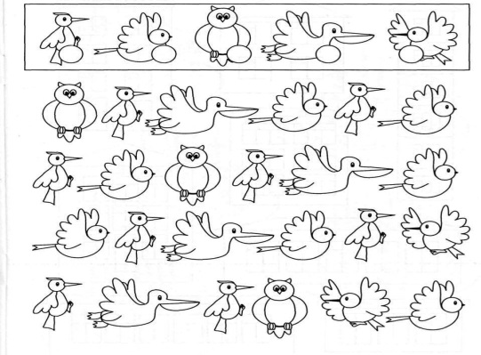
4. Задание «Сосчитай и запиши»
Инструкция: помоги Сове сосчитать всех птиц, которые водятся в лесу.. Сосчитав, запиши свой ответ в кружке рядом с нужной птицей.

5. Игра «Вопрос на засыпку»
Инструкция: ответь на вопрос и объясни ответ.
- Кто больше: лиса или заяц?
- У кого больше лап : у медведя или у зайца?
- Чего в лесу больше : медведей или медвежих ушей?
- Чего в лесу больше : елок или деревьев?
6. Рефлексия.
Ребята, вы справились со всеми заданиями, вы – молодцы! Понравилось ли вам наше путешествие? Что вам понравилось больше всего, что было самым сложным?
7. Во второй полдовине дня детям можно предложить продолжить лесное путешествие следующими видами деятельности:
Чтение сказки С. Козлова «Заяц и медвежонок», «Трям, здравствуйте!» с последующим обсуждением.
Развитие памяти (индивидуальная работа). Предложить небольшие стихи для заучивания В. Катаева «Ежик», В Берестова «Заяц – барабанщик», Г. Дядиной «Лесная почта».
Развития мелкой моторики «Рисование по токам. Сочная земляника» и др.

